**Plusnet baut Data Lakehouse mit Microsoft Fabric auf**

* **Telekommunikationsunternehmen implementiert Analyseplattform Microsoft Fabric mit Unterstützung von Data & Analytics-Spezialist QUNIS**
* **Plattform hilft bei Etablierung einer stringenten Datenkultur und bietet Möglichkeit für Fachbereiche, geschäftlichen Mehrwert aus ihren selbst verwalteten Datenprodukten zu generieren**

**Brannenburg, 14. Februar 2025.** Aufgrund vielfältiger Anforderungen im Bereich der Datenanalyse benötigte das Telekommunikationsunternehmen Plusnet einen zentralen Datenpool als Single Point of Truth (SPOT). Als passende Technologie wurde die Lake-zentrierte Analyseplattform Microsoft Fabric ermittelt, die alle Funktionen von der Datenintegration über Data Engineering, Reporting und Advanced Analytics bis zu Data Science in einer einheitlichen, kosteneffizienten Umgebung abdeckt. Mit dem Data & Analytics-Spezialisten QUNIS als erfahrenem Partner an der Seite wagte Plusnet mit der Implementierung erfolgreich den Schritt ins Neuland. Fabric eröffnet dabei den Fachanwendern neue Möglichkeiten, ihre datenorientierten Geschäftsprozesse zu gestalten. Diese Potenziale nutzt Plusnet und schafft auch organisatorisch die entsprechenden Rahmenbedingungen für die „data-driven company“.

**Metadatengetriebener Entwicklungsansatz**

Mit Fabric – zum Zeitpunkt der Entscheidung im Jahr 2023 ein brandneues Produkt am Markt – kann Plusnet sein agiles Entwicklungskonzept umsetzen. Gestartet mit einem Grundgerüst an Strukturen und Daten wird die Analytics-Plattform durch die Realisierung der einzelnen Use Cases sukzessive ausgebaut. Neu ist dabei der konsequente Aufbau des Lakehouse über die Metadaten, die unter der Verantwortung der jeweiligen fachlichen Data Owner stehen. Die Fachbereiche verwalten ihre eigenen Datenprodukte und sind in enger Abstimmung mit dem Business-Intelligence-Team, das die Metadaten im Data Dictionary in Excel einpflegt. Das Data Dictionary wird in Fabric eingespielt und darüber werden die verschiedenen Schichten des Lakehouse automatisch aufgebaut.

**Schneller Launch neuer Use Cases**

Die Erfahrungen mit den ersten Use Cases zeigen, dass das innovative Entwicklungskonzept Früchte trägt: Aus den datengetriebenen Strukturen baut sich schrittweise ein nachhaltiges Datenmodell im Lakehouse auf. Neue Anforderungen lassen sich mit dem standardisierten Vorgehen auf sauberer Datenbasis sehr schnell und sicher umsetzen. Das Projektteam erlebt in der Praxis, dass auf Basis der konsistenten Datenprodukte vielfältige neue Anforderungen direkt bedienbar sind.

Die Teamleiterin Business Intelligence Britta Mörike hält fest: „QUNIS hat das Analytics-Modell ganzheitlich auf unser Business hin zugeschnitten. Durch den metadatengetriebenen Ansatz werden dabei ausschließlich Daten ins Lakehouse übernommen, die auch wirklich im Business gebraucht werden. Im laufenden Betrieb verzeichnen wir außerdem eine hohe Effizienzsteigerung durch die Automatisierung. In vielfältigen Prozessen haben wir manuelle Aufwände um 80 Prozent reduziert.“

**Begleitendes Bildmaterial**

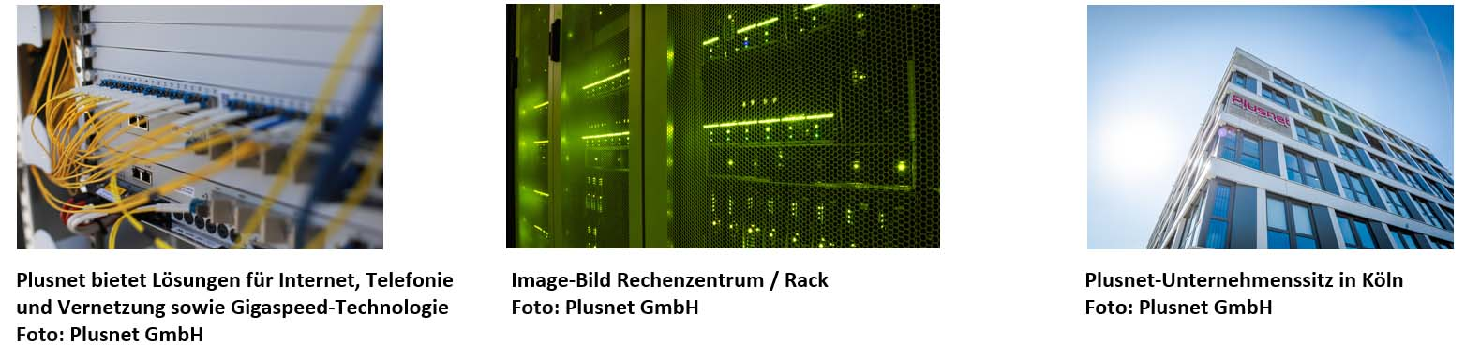

[ Download unter <https://ars-pr.de/presse/20250214_qun> ]

### **Über Plusnet**

Die Plusnet GmbH, eine Tochtergesellschaft der EnBW, ist ein deutsches Telekommunikationsunternehmen mit Fokus auf Geschäftskunden. Plusnet betreibt eine eigene, bundesweite Netzinfrastruktur und verfügt über jahrzehntelange Erfahrung im Betrieb unterschiedlicher Breitband-Technologien. Auf Basis ihres umfassenden Know-hows stellt die Plusnet Gruppe mehr als 40.000 Geschäftskunden jeder Größenordnung zuverlässige und hochsichere Sprach- und Datendienste zur Verfügung. Seit 2021 treibt das Unternehmen den Umstieg auf die Zukunftstechnologie Glasfaser voran – durch eigenwirtschaftlichen Ausbau sowie bundesweite Netz-Kooperationen. Darüber hinaus agiert Plusnet als Vermittler zukunftssicherer Glasfasernetze: Über die Glasfaser-Plattform Netbridge können Partner eigene Netze besser auslasten oder zusätzliche Reichweite für eigene Services gewinnen. Das Unternehmen mit Sitz in Köln beschäftigt rund 500 Mitarbeiterinnen und Mitarbeiter an insgesamt zehn deutschen Standorten. Weitere Informationen sind unter [www.plusnet.de](http://www.plusnet.de) erhältlich.

**Über QUNIS**

Der Data & Analytics-Experte QUNIS unterstützt seine Kunden bei allen Anforderungen des modernen Daten-Managements, der Advanced Analytics und Business Intelligence: von der Identifikation der Handlungsfelder bis hin zur Implementierung und Verankerung in der Organisation, von der Entwicklung der Datenstrategie über den Aufbau der passenden Architektur bis hin zu Data Governance. Zum Einsatz kommen die modernen Portfolios von Microsoft und SAP sowie verschiedenste Open-Source-Tools. Der Nutzen für Unternehmen und Anwender ist dabei zentral. Gegründet wurde das Unternehmen 2013 von Hermann Hebben und Steffen Vierkorn. Seinen Firmensitz hat QUNIS im oberbayerischen Brannenburg und ist mit seinen Experten in ganz Deutschland und Österreich vertreten. Weitere Informationen sind unter <https://qunis.de> erhältlich.

**20250214_qun**

**Weitere Informationen: Ansprechpartner für die Presse:**

QUNIS GmbH ars publicandi GmbH

Monika Düsterhöft Martina Overmann

Flintsbacher Straße 12 Schulstraße 28

83098 Brannenburg 66976 Rodalben

Telefon: +49 8034 99591-0 Telefon: +49 6331 5543-13

Telefax: +49 8034 99591-99 Telefax: +49 6331 5543-43

https://qunis.de <https://ars-pr.de>

[monika.duesterhoeft@qunis.de](mailto:monika.duesterhoeft@qunis.de) [MOvermann@ars-pr.de](mailto:MOvermann@ars-pr.de)